Tjänstekontraktsbeskrivning - Mall

Tjänstekontraktsbeskrivning

Version 1.0.0

2014-07-04

Innehållsförteckning
1 Inledning 5
2 Versionsinformation 6
2.1 Version 1.0.0. 6
2.1.1 Oförändrade tjänstekontrakt 6
2.1.2 Nya tjänstekontrakt 6
2.1.3 Förändrade tjänstekontrakt 6
2.1.4 Utgångna tjänstekontrakt 6
2.2 Version tidigare 6
3 Tjänstedomänens arkitektur 7
3.1 Flöden 7
3.1.1 Flöde 1: ÖppnaIndikatoer Synkronisering 7
3.1.2 Flöde 2: Hämta indikatorer för regionalt/nationellt nyttjande 9
3.1.3 Obligatoriska kontrakt 10
3.2 Adressering 10
3.3 Aggregering och engagemangsindex 11
3.4 Annat… 11
4 Tjänstedomänens krav och regler 11
4.1 Informationssäkerhet och juridik 11
4.2 Icke funktionella krav 11
4.2.1 SLA krav 11
4.2.2 Övriga krav 12
4.3 Felhantering 12
4.3.1 Krav på en tjänsteproducent 12
4.3.2 Krav på en tjänstekonsument 12
5 Tjänstedomänens meddelandemodeller 12
5.1 V-MIM 12
5.2 Formatregler 15
5.2.1 HSAId 15
5.2.2 Datum 15
6 Tjänstekontrakt 16
6.1 GetAggregatedQualityReport 16
6.1.1 Version 16
6.1.2 Fältregler 16
6.1.3 Övriga regler 19
6.1.4 Annan information om kontraktet 21

Revisionshistorik

Revision Nr | Revision Datum | Beskrivning av ändringar | Ändringar gjorda av | Granskad av
0.9 | 2014-02-10 | Upprättar dokumentet | Oskar Thunman, Callista Enterprise
1.0 | 2014-05-12 | Uppdaterar meddelandemodell för att stödja null-värdeshantering vid avsaknad av värden. Uppdaterat meddelandemodell för att stödja flera indikatorer i samma rapport genom att lägga measureId i value-elementet | Oskar Thunman, Callista Enterprise
1.1 | 2014-06-10 | Uppdaterat flöden och sekvensdiagram samt felhantering. | Oskar Thunman, Callista Enterprise
1.2 | 2014-06-16 | Tagit bort dataController från tjänstekontraktet eftersom vi inte har några personuppgifter i kontrakten. | Stefan Skoog,  HiQ
1.3 | 2014-06-26 | Uppdaterat beskrivningen för datumformat och tagit bort fälten documentId och documentTime samt lagt till  fältet measurementChecksum i svarsobjektet  I frågan till tjänsten har includeMeasurements tillkommit. Uppdaterat flödessdiagram och sekvensdiagram | Stefan Skoog,  HiQ

Referenser

Namn | Dokument | Kommentar | Länk
R1 | Arkitekturella beslut – Tjänstekontraktsbeskrivning - Mall | Obligatoriskt | Plats där dokumentet finns
R2 | RIVTA flera dokument | Finns på Webben | http://www.cehis.se/arkitektur_och_regelverk/regelverk/
R3 | Informationsmodell för beräknade kvalitetsindikatorer | Samma mapp som detta dokument | Informationsmodell för beräknade kvalitetsindikatorer
R4 | DeFactoKonventionerDatatyper | Samma mapp som detta dokument | DeFactoKonventionerDatatyper.doc

Förkortningar

Förkortning | Betydelse | Kommentar

Inledning
Detta är beskrivningen av tjänstekontrakten i tjänstedomänen followup: groupoutcomes: qualityreporting. Den svenska benämningen är ” Uppföljning kärnprocess - hantera utfall för grupper - kvalitetsrapportering”. Tjänstekontrakten är baserade på RIVTA 2.1 [R2] och reglerade genom arkitekturella beslut [R1].

Syftet med denna tjänstekontraktsbeskrivning är att beskriva tjänstedomän och tjänstekontrakt för tillgängliggörandet av kvalitetsrapporter. En kvalitetsrapport består av ett antal kvalitetsindikatormått för organisatoriska enheter inom hälso- och sjukvård. En kvalitetsrapport är en sammanställning av kvalitetsindikatorvärden från ett rapporterande system för en efterfrågad rapporteringsperiod.

Kvalitetsrapport
Rapporteringsperiod
Rapporterande system

Indikatorvärde
Indikatorvärde
Indikatorvärde

Varje indikatorvärde består av värdet på en i förväg definierad kvalitetsindikator hos en viss resultatenhet vid ett visst mättillfälle. En resultatenhet är en vårdenhet eller en övergripande organisatorisk enhet för vilken man vill presentera ett medelvärde. Dessa kan vara sjukhus, län eller hela riket.
Indikatorvärde
Mätperod

Referens till Kvalitetsindikator

Resultatenhet
Kvalitetsrapporter görs av aggregerad data insamlad på individnivå. För varje kvalitetsindikator som rapporteras skapas en definition av kvalitetsindikatorn som ligger till grund för tjänsteproducentens beräkning och tjänstekonsumentens tolkning och presentation av data förmedlad via kvalitetsrapportering. I definitionen av kvalitetsindikatorn framgår även med vilken periodicitet indikatorvärden skall beräknas och för vilka organisatoriska nivåer värden skall beräknas.

Tjänsteproducenter är system för vårdkvalitetsuppföljning, dvs kvalitetsregister och andra (regionala) uppföljningssystem. Till dessa har klinisk och administrativ patientinformation rapporterats. Denna rapportering görs på patientnivå för en eller flera kvalitetsmått eller bakgrundsmått inom tjänstedomänen.
Den tjänstedomän som här beskrivs syftar till att i sin tur tillgängliggöra kvalitetsdata, fast här aggregerad på organisationsnivå och för i förväg definierade kvalitetsindikatorer. Kvalitetsindikatorer definieras i tjänstedomänens informationsmodell [R3].

Dessa sammanställs som rapporter, dvs uttömmande sammanställningar över de kvalitetsindikatorer som ett källsystem förbundit sig att rapportera. Hela flödet från patientinformationssystem till kvalitetsrapportkonsumenter beskrivs i följande dataflödesdiagram:

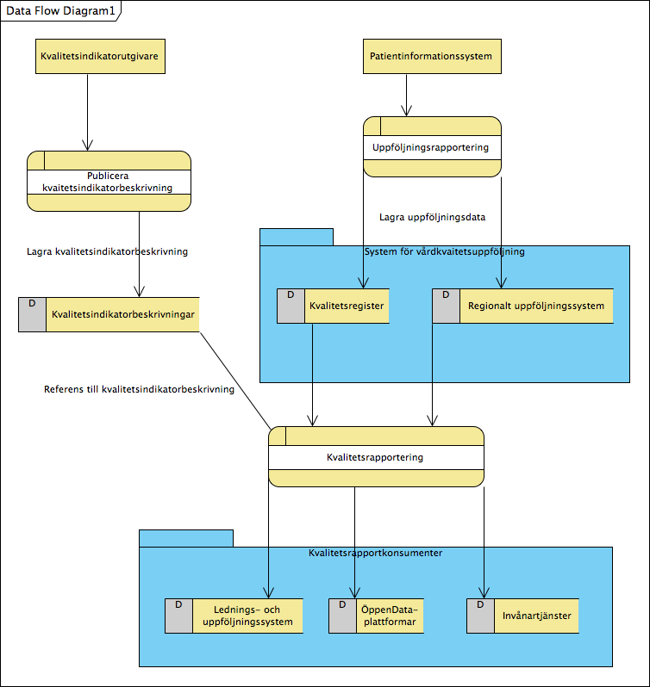

Tjänstedomänen syftar till att tillgängliggöra indikatorrapporter från regionala och nationella tjänsteproducenter, dels till vårdgivarkonsumenter via regional eller nationell tjänsteplattform, dels till invånartjänster och allmänheten via ÖppenData-plattformar.

Tjänstekontrakten i denna domän ska tillmötesgå de nationella behoven men också fylla behovet för direktåtkomst-tjänster inom ett landsting.

För att vara tillämpbara för både invånar- och vårdgivartjänster behöver tjänstekontrakten förmedla den information som behövs för att båda typerna av e-tjänster (tjänstekonsumenter) ska ha det underlag som behövs för att säkerställa behörig åtkomst för sina respektive användargrupper. Det är dock en grundläggande princip att tjänsteproducenterna inte ska anpassa svaret efter frågeställaren, utan istället tillhandahålla fullständig information som tjänstekonsumenten kan anpassa och behörighetsstyra för sin målgrupp.

Tjänstedomänen är inte tänkt att nyttja aggregerande tjänster (enl. T-bok REV B) utan konsumenten förutsätts känna till alla tjänsteproducenter och själv ansvara för den aggregering som behövs.

Detta dokument kompletterar reglerna i de tekniska kontrakten (XML-scheman, WSDL-filer). Tjänsteproducenter och tjänstekonsumenter ska m.a.o. följa såväl de maskintolkbara reglerna i de tekniska kontrakten, så väl som de regler som uttrycks verbalt i detta dokument.

Där inte annat anges, baseras tjänstedomänens kontrakt på RIV – Informationsspecifikation Nationell Patientöversikt version 2.2.0.

I arbetet har följande personer deltagit:

Tjänstedomänansvarig:

Emma Vintemon

Projektgrupp Startdatum – Slutdatum:

Johan Eltes
Oskar Thunman
Stefan Skoog
Andreas Östberg
Henrik Milefors
…

Versionsinformation
Denna revision av tjänstekontraktsbeskrivningen handlar om version 1.0.0.

Version 1.0.0.

Oförändrade tjänstekontrakt
- Inga då detta är första utgåvan av TjB

Nya tjänstekontrakt
Samtliga tjänstekontrakt då detta är första utgåvan av TjB
- Get AggregsatedQualityReport, version 1.0

Förändrade tjänstekontrakt

Inga

Utgångna tjänstekontrakt
Inga tjänstekontrakt har utgått.

Version tidigare
Struktur enligt ovan

Tjänstedomänens arkitektur
Detta kapitel beskriver de flöden som är relevanta för tjänstedomänen. Beskrivningarna är i form av modeller, för varje flöde finns dels ett arbetsflöde som beskriver vilka steg som ingår i flödet och dels ett sekvensdiagram som tar hänsyn till vilka tjänstekontrakt som nyttjas i de olika stegen.

Flöden
Övergripande arbetsflöde
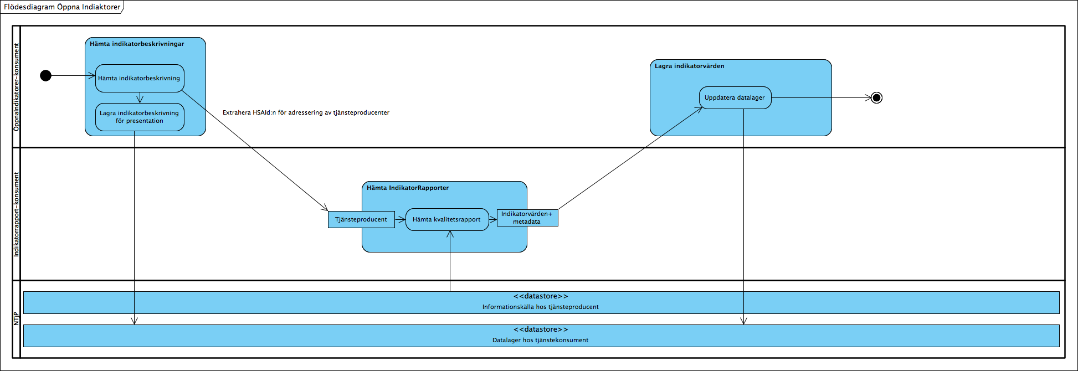

Flöde 1: Hämta Indikatorrapport
I det övergripande flödet hämtas indikatorer från en tjänsteproducent i syfte att uppdatera ett externt datalager hos en tjänstekonsument.

Arbetsflöde.
Tjänstekonsumentens aktiviteter i
tillämpningen för
beräknade kvalitetsindikatorer
Hämta information om indikatorer och producerande system

Hzämtar indikatorvärden
Öppendata plattformen
Begäran om tillgängliga
öppna indikatorer
Tjänsteproducent Riksstroke
Visa upp resultatet
Tjänsteproducent Nationella diabetesregistret
Tjänsteproducent X
Begäran om indikatorvärden

Roller
- Tjänstekonsument - en tjänstekonsument frågar de tillgängliga producerande systemen efter indikatorrapporter
- Tjänsteproducent – en källa som tillhandahåller indikatorrapporter
- Öppendata plattformen – Plattform för publicering av offentlig vårdinformation

Skapa en indikator

Arbetsflöde
Aktiviteter i
tillämpningen för
de som skapar nya indikatorer
Ny indikator tas fram i samarbete med domänens förvaltning
Den nya indikatorn och information om producenten tillgängliggörs genom öppen data. Indikatorvärden tillgängliggörs via gemensamma tjänsteplattformen

Öppendata plattformen
Indikatorn sparas ner och tillgängliggörs på öppendata plattformen
Producenten ansluter sig som tjänsteproducent till domänens tjänstekontrakt på Gemensamma tjänsteplattformen
Kvalitetsregister eller andra (regionala) uppföljningssystem Inkommer med förslag på ny indikator

Roller
- Domänens förvaltning – Förvaltar infrastrukturen för lösningen och stöttar implementationen av nya indikatorer
- Öppendata plattformen – Plattform för publicering av offentlig vårdinformation

Sekvensdiagram
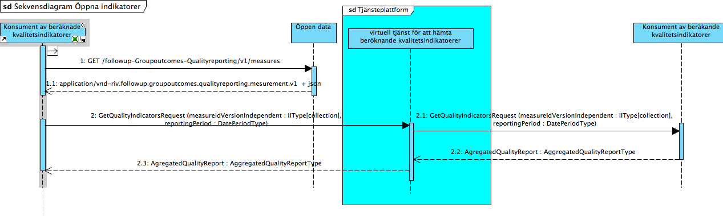

Steg i sekvensdiagrammet
- En konsument behöver identifiera vilka indikatorer som är av intresse och därigenom de tjänsteproducenter som tillhandahåller indikatorrapporter för dessa indikatorer.
  - Konsumenten gör ett GetAggregatedQualityReportRequest till varje tjänsteproducent.
  - Svaret tillbaka är en GetAggregatedQualityReportResponse, en rapport över alla värden för aktuella indikatorer och aktuell tidsperiod.

Obligatoriska kontrakt
Följande tabell specificerar vilka kontrakt som är obligatoriska att realisera för respektive flöde.

Tjänstekontrakt | Flöde 1
GetAggregatedQualityReport | X

Adressering
Adressering görs genom att använda det HSAId som angivits för respektive tjänsteproducent. Tjänstekonsumenten behöver känna till vilka tjänsteproducenter som kan adresseras.

För att identifiera en specifik tjänsteproducent utgår tjänstekonsumenten alltid från en indikatorbeskrivningskatalog som innehåller kopplingar mellan indikatorer och tjänsteproducentsystem. Ingen specifik börda att identifiera adressen till tjänsteproducenten hamnar således på tjänstekonsumenten.

Aggregering och engagemangsindex
Används ej

Tjänstedomänens krav och regler
Producentkrav:
En producent av rapporter måste kunna skilja mellan konsumenter av öppen data och konsumenter av fullständig data. Alla konsumenter av fullständig data skall vara kända av producerande system och i det fall en konsument inte kan identifieras som en konsument av fullständig data skall endast rapporter över öppen data tillhandahållas.
Det är upp till producerande system att avgöra vilken information som klassas som öppen och vilken som tillgängliggörs i fullständiga rapporter.

Konsumentkrav:
En konsument som skall konsumera fullständig data måste varas känd hos respektive producerande system och använda det HSAId som identifierar konsumenten som konsument av fullständig data.

Beskriv behandlingsregler som är gemensamma för tjänstekontrakten i domänen. Exempel nedan.
Följande krav skall beaktas då ett system agerar som en tjänstekonsument för tjänstedomänens ingående tjänster.
Detta kan t ex inbegripa:
- Villkor för att få använda informationen…
- Omsändning
- Autentisering av användare
- Informationssäkerhet specifikt för konsumentapplikationer
- …

Dessa gäller alla tjänstekontrakt i hela tjänstedomänen om inte undantag görs för specifika tjänstekontrakt senare i dokumentet.

Informationssäkerhet och juridik
Se Tjänstekontraktsbeskrivning – exempel.

Icke funktionella krav
Här skall de verksamhatskrav som gäller för aktuell domän och/eller tjänstekontrakt beskrivas.

SLA krav
SLA-krav är obligatoriskt att beskriva.

Följande generella SLA-krav gäller för alla tjänsteproducenter som tillhandahåller tjänster. Dessa krav gäller där inget annat anges för ett specifikt tjänstekontrakt.

Kategori | Värde | Beskrivning
Svarstid | < 1 sekund för 95% av alla anrop
Tillgänglighet | 24x7, 99,5%
Last | 1 transaktion per sekund
Aktualitet | Ej aktuellt
Återställningstid | 1 dygn | Vid katstrof, bortfall av hel hall
…

Övriga krav

Felhantering
Vid ett tekniskt fel levereras ett generellt undantag (SOAP-Exception). Exempel på detta kan vara nätverksproblem eller följdeffekter av programmeringsfel (exempelvis att anropet inte validerar mot tjänstens xml-schema).

Ingen felhantering genom felkoder. Felaktigt utformade frågor ger ett svar utan ingående värden.

Tjänstedomänens meddelandemodeller
Här beskrivs de meddelandemodeller som tjänstekontrakten bygger på. För varje meddelandemodell beskrivs hur mappning ser ut delvis mot V-TIM, här version 2.2 samt mot schema (XSD) för tjänstekontrakt.

V-MIM
En eller flera meddelandeinformationsmodeller som beskriver informationen som används av tjänsterna i domänen. Detta bör ske både i form av diagram och tabell som beskriver mappningen.

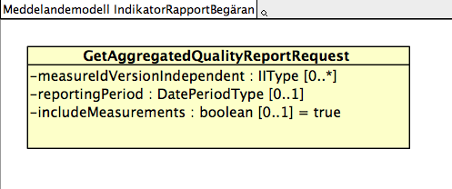

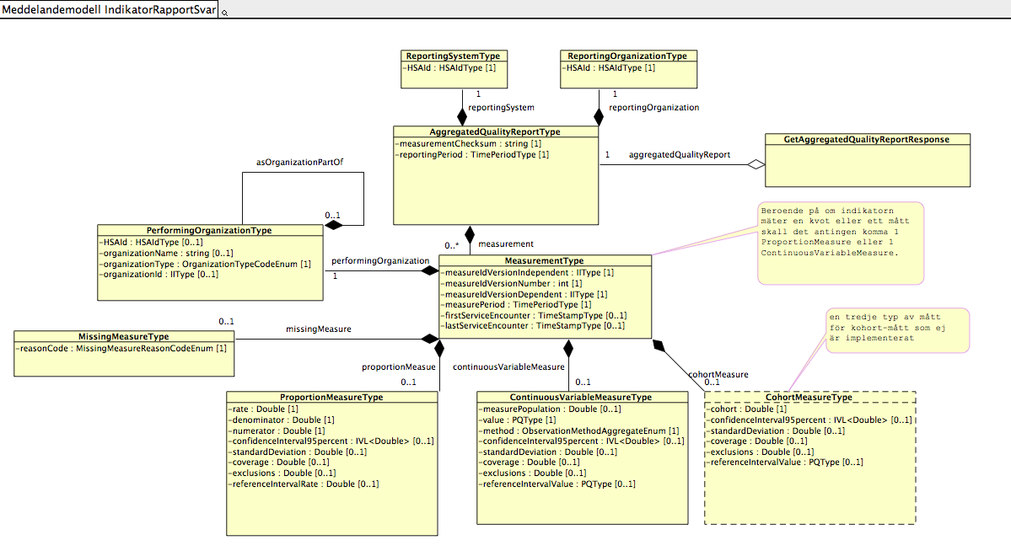

Mappning V-TIM 2.2:

Klass.attribut | Mappning mot V-TIM 2.2
AggregatedQualityReport.measurementChecksum | Saknar motsvarighet i V-TIM 2.2
AggregatedQualityReport.ReportingPeriod | Saknar motsvarighet i V-TIM 2.2
ReportingSystem.HSAId | Saknar motsvarighet i V-TIM 2.2
ReportingOrganization.HSAId | Saknar motsvarighet i V-TIM 2.2
Measurement.measureIdVersionIndependent | Kunskapsunderlag.kunskapsunderlag id
Measurement.measureIdVersionNumber | Versionsuppgifter.version_id
Measurement.measureIdVersionDependent | Kunskapsunderlag.kunskapsunderlag id
Measurement.periodReported | Saknar motsvarighet i V-TIM 2.2
Measurement.firstServiceEncounter | Kontakt.kontakttid
Measurement.lastServiceEncounter | Kontakt.kontakttid
ProportionMeasure.rate | Saknar motsvarighet i V-TIM 2.2
ProportionMeasure.denominator | Saknar motsvarighet i V-TIM 2.2
ProportionMeasure.numerator | Saknar motsvarighet i V-TIM 2.2
ProportionMeasure.confidenceInterval | Saknar motsvarighet i V-TIM 2.2
ProportionMeasure.standardDeviation | Saknar motsvarighet i V-TIM 2.2
ProportionMeasure.coverage | Saknar motsvarighet i V-TIM 2.2
ProportionMeasure.exclusions | Saknar motsvarighet i V-TIM 2.2
ProportionMeasure.referenceIntervalRate | Saknar motsvarighet i V-TIM 2.2
ContinuousVariableMeasure.measurePopulation | Saknar motsvarighet i V-TIM 2.2
ContinuousVariableMeasure.value | Saknar motsvarighet i V-TIM 2.2
ContinuousVariableMeasure.method | Saknar motsvarighet i V-TIM 2.2
ContinuousVariableMeasure.confidenceInterval | Saknar motsvarighet i V-TIM 2.2
ContinuousVariableMeasure.standardDeviation | Saknar motsvarighet i V-TIM 2.2
ContinuousVariableMeasure.coverage | Saknar motsvarighet i V-TIM 2.2
ContinuousVariableMeasure.exclusions | Saknar motsvarighet i V-TIM 2.2
ContinuousVariableMeasure.referenceIntervalValue | Saknar motsvarighet i V-TIM 2.2
PerformingOrganization.HSAId | Vård och omsorgsutövare.enhet id
PerformingOrganization.OrgaizationName | Vård och omsorgsutövare.enhet namn
PerformingOrganization.OrganizationType | Saknar motsvarighet i V-TIM 2.2
PerformingOrganization.OrganizationId | Saknar motsvarighet i V-TIM 2.2

Med undantag för ”första och sista mättillfälle” samt ”resultatenhet” berör informationen i domänen varken klinisk eller administrativ patientrelaterad information och därför saknas motsvarighet i V-TIM 2.2 för huvuddelen av attributen i modellen.

Formatregler

HSAId
Formateras enligt: TBD

Datum
Alla datum skall anges som år, månad, dag enligt ISO8824. Exempel: ”20140505”.

Undantaget är Reportingperiod vilket skall preciseras till år, månad, dag, timme, minut, sekund.

Tjänstekontrakt

GetAggregatedQualityReport
Tjänstekontraktet syftar till att tillgängliggöra indikator-rapporter från regionala och nationella tjänsteproducenter, dels till vårdgivarkonsumenter via regional eller nationell tjänsteplattform, dels till invånartjänster och allmänheten via ÖppenData-Plattformen.
Tjänstekontrakten i denna domän ska tillmötesgå de nationella behoven men också fylla behovet för direktåtkomst-tjänster inom ett landsting.

Version
1.0

Fältregler
Nedanstående tabell beskriver varje element i begäran och svar. Har namnet en * finns ytterligare regler för detta element och beskrivs mer i detalj i stycket Regler.

Namn | Typ | Beskrivning | Kardinalitet
Begäran
measureIdVersionIndependent | IIType | IndikatorId refererar till en i förväg definierad indikatorbeskrivning och fungerar som koppling mellan en indikatorrapporten och indikatorbeskrivningen. Kompletteras med ett versionsnummer och ett versionsspecifikt id. Dessa id:n hämtas från indikatorbeskrivningen för indikatorn i fråga. | 0..*
reportingPeriod* | DatePeriodType | Avser starttid och sluttid för rapporterade värden. Anges denna parameter skall endast värden där measurePeriod.Low ≥ reportingPeriod.Low & measurePeriod.High ≤ reportingPeriod.High | 0..1
../low | DateType | Specas till år, månad, dag | 1..1
../high | DateType | Specas till år, månad, dag | 1..1
includeMeasurements* | Boolean | Om denna sätts till false populeras inte elementet measurements i svarsobjektet. Defaultvärde är true. | 0..1
Svar
aggregatedQualityReport | AggregatedQualityReportType | En Indikatorrapport skapas av ett rapporterande system och är huvudklassen vid överföring av indikatorer. För varje indikatorrapport kommer ett eller flera indikatorvärden (measrument). | 0..1
../measurementChecksum | String | Checksumma som beräknas på de indikatorvärden som ingår i rapporten. | 1..1
../reportingPeriod* | DatePeriodType | Avser starttid och sluttid för rapporterade värden. | 1..1
../../low | DateType | Specas till år, månad, dag | 1..1
../../high | DateType | Specas till år, månad, dag | 1..1
../../reportingSystem | ReportingSystemType | Det system som producerar indikatorrapporten och håller indikatorinformationen | 1..1
../../../HSAId | HSAIdType |  | 1..1
../../reportingOrganization | ReportingOrganizationType | Den organisation som producerar indikatorrapporten och ansvarar för kvalitén i den information som rapporteras. Dvs den organisation man kontaktar om man upplever problem i informationskvalité (rapporteringen fungerar rent tekniskt, men det finns problem eller frågeställningar rörande innehållet) | 1..1
 | HSAIdType |  | 1..1
../../measurement* | MeasurementType | Beroende på om indikatorn mäter en kvot eller ett mått skall det antingen komma 1 proportionMeasure eller 1 continuousVariableMeasure (eller 1 missingMeasure om värde saknas eller utelämnats) | 1..*
../../../measureIdVersionIndependent | IIType | IndikatorId refererar till en i förväg definierad indikatorbeskrivning och fungerar som koppling mellan en indikatorrapporten och indikatorbeskrivningen. Kompletteras med ett versionsnummer och ett versionsspecifikt id. Dessa id:n hämtas från indikatorbeskrivningen för indikatorn i fråga. | 1..1
../../../measureIdVersionNumber | int | Versionsnumret för indikatorns indikatorbeskrivning. | 1..1
../../../measureIdVersionDependent | IIType | Unikt id (UUID) för denna version av Indikatorbeskrivningen. Sätts i indikatorbeskrivningsmastern för indikatorn. Bara root, ej extension | 1..1
../../../measurePeriod* | DatePeriodType | Mättillfälle identifierar till vilken mätperiod som ett indikatorvärde hör. | 1..1
../../../../low | DateType | Specas till år, månad, dag | 1..1
../../../../high | DateType | Specas till år, månad, dag | 1..1
../../../firstServiceEncounter* | TimeStampType | Är ett frivilligt attribut som talar om när första mättillfället inträffade inom mättillfällets period. Specas till år, månad, dag, | 0..1
../../../lastServiceEncounter* | TimeStampType | Är ett frivilligt attribut som talar om när sista mättillfället inträffade inom mättillfällets period. Specas till år, månad, dag | 0..1
../../../proportionMeasure | ProportionMeasureType | Om måttet är av typen kvot kommer värden här. | 0..1
../../../../rate | double | Den beräknade kvoten mellan täljare och nämnare. Värde mellan 0 och 1 | 1..1
../../../../denominator | double | Håller värdet för nämnare för de mått som anges som kvoter. Är alltid ett positivt tal och skall som regel vara ett heltal då det räknar förekomster av något. Decimaltal tillåts dock då nämnaren kan vara ett medeltal. | 1..1
../../../../numerator | double | Håller värdet för täljaren för de mått som anges som kvoter. Är alltid ett positivt tal och skall som regel vara ett heltal då det räknar förekomster av något. Decimaltal tillåts dock då täljaren kan vara ett medeltal. | 1..1
../../../../95percentConfidenceInterval | 95percentConfidenceIntervalType | Definierar undre och övre gräns för 95-procentigt konfidensintervall. Är ett frivilligt attribut som anges där konfidensintervallet är känt. | 0..1
../../../../../low | double | Lägre 95% konfidensintervall | 1..1
../../../../../high | double | Övre 95% konfidensintervall | 1..1
../../../../standardDeviation | double | Standardavvikelse håller värdet för indikatorvärdets standardavvikelse då denna är känt. | 0..1
../../../../coverage* | double | Andel av målpopulationen som finns registrerade i källsystemet. Värde mellan 0 och 1 | 0..1
../../../../exclusions* | double | Bortfall (missing data eller missing values) anger hur stor andel av ursprungspopulationen i underlaget som exkluderats till följd av avsaknat värde på uppföljningsvariabler | 0..1
../../../../referenceIntervalRate | double | Då en indikatorbeskrivning kan ha målvärden uppsatta tillåts det att detta värde även anges för ett indikatorvärde. Detta gör att ett målvärde även kan anges för ett indikatorvärde, där målvärdet är anpassat efter indikatorvärdets mätperiod och resultatenhet. | 0..1
../../../continuousVariableMeasure | ContinuousVariableMeasureType | Om måttet är av typen mätvärde kommer värdet här. Mätvärde används för att hålla beräknade värden. Mätvärden kan vara både fysiska enheter, tidsmått och abstrakta mått. | 0..1
../../../../measurePopulation | double | Den mätpopulation för vilken det beräknade värdet räknats ut. Anges ej om beäkningen är "antal". | 0..1
../../../../value | PQType | Mätvärde används för att hålla det beräknade värdet. Mätvärden kan vara både fysiska enheter, tidsmått och abstrakta mått. Enheten bör hämtas från UCUM (SI-enheter). Skall en enhet som inte kan hänföras till UCUM användas skall enheten definieras med en kod hämtat från ett i förväg definierat urval. | 1..1
../../../../method | ObservationmethodAggregateEnum | Anger om måttet beräknas som antal (räkna antal), summa, median, medel, etc. Koden hämtas från urvalet ObservationMethodAggregate: AVERAGE COUNT MAX MEDIAN MIN MODE SUM | 1..1
../../../../95percentConfidenceInterval | 95percentConfidenceIntervalType | Definierar under och övre gräns för 95-procentigt konfidensintervall. Är ett frivilligt attribut som anges där konfidensintervallet är känt. | 0..1
../../../../../low | double | Lägre 95% konfidensintervall | 1..1
../../../../../high | double | Övre 95% konfidensintervall | 1..1
../../../../standardDeviation | double | Standardavvikelse håller värdet för indikatorvärdets standardavvikelse då denna är känt. | 0..1
../../../../coverage* | double | Andel av målpopulationen som finns registrerade i källsystemet. Värde mellan 0 och 1 | 0..1
../../../../exclusions* | double | Bortfall (missing data eller missing values) anger hur stor andel av ursprungspopulationen i underlaget som exkluderats till följd av avsaknat värde på uppföljningsvariabler | 0..1
../../../../referenceIntervalValue | PQType | Då en indikatorbeskrivning kan ha målvärden uppsatta tillåts det att detta värde även anges för ett indikatorvärde. Detta gör att ett målvärde även kan anges för ett indikatorvärde, där målvärdet är anpassat efter indikatorvärdets mätperiod och resultatenhet. | 0..1
../../../cohortMeasure |  | Kohortmått används för att hålla antal av en förekomst som räknas, antingen patienter eller tillfällen. | 0..1
../../../../cohort |  | Antal förekomster av det som räknas med måttet. | 0..1
../../../../confidenceInterval |  | Definierar under och övre gräns för 95-procentigt konfidensintervall. Är ett frivilligt attribut som anges där konfidensintervallet är känt. | 0..1
../../../../../low |  | Lägre 95% konfidensintervall | 1
../../../../../high |  | Övre 95% konfidensintervall | 1
../../../../standardDeviation |  | Standardavvikelse håller värdet för indikatorvärdets standardavvikelse då denna är känt. | 0..1
../../../../coverage* |  | Andel av målpopulationen som finns registrerade i källsystemet. Värde mellan 0 och 1 | 0..1
../../../../exclusions* |  | Bortfall (missing data eller missing values) anger hur stor andel av ursprungspopulationen i underlaget som exkluderats till följd av avsaknat värde på uppföljningsvariabler | 0..1
../../../../referenceIntervalValue | PQType | Då en indikatorbeskrivning kan ha målvärden uppsatta tillåts det att detta värde även anges för ett indikatorvärde. Detta gör att ett målvärde även kan anges för ett indikatorvärde, där målvärdet är anpassat efter indikatorvärdets mätperiod och resultatenhet. | 0..1
../../../missingMeasure | MissingMeasureType | Om värde saknas för en performingOrganization skall detta anges genom att en missing measure anges istället för en Proportion- eller ContinuousVariableMeasure. | 0..1
../../../../reasonCode | MissingMeasureReasonCodeEnum | Kod som anger varför en enhet saknar värde. Giltiga värden är ”MSK” som betyder att värdet är känt men har dolts pga lägre antal rapporterade värden än tröskelvärde för visning, alternativt ”UNK” som betyder att inrapporterade värden saknas från organisationen i fråga. | 1..1
../../../performingOrganization* | PerformingOrganizationType | En resultatenhet är den enhet för vilken ett indikatorvärde uppmätts. En resultatenhet ingår i en hierarkisk struktur kan knytas till en högre nivå i hierarkin genom att referera till en enhet på högre nivå. | 1..1
../../../../HSAId | HSAIdType | HSAId för resultatenheten. HSAId och/eller performingOrganizationId måste vara ifyllda. När performingOrganizationId används för SjukhusId utelämnas HSAId. | 0..1
../../../../OrgaizationName | string | Organisationsnamn är det namn som enheten har i HSA och hämtas därifrån för att underlätta för tjänstekonsumenter. | 0..1
../../../../OrganizationType | OrganizationTypeCodeEnumer | Anger organisationstyp, där värdet hämtas från ett diskret urval av koder som måste definieras. | 1..1
../../../../OrganizationId | IIType | Anger resultatenhetsens id om det är ett annat id än HSAId. Tänkt användningsområde är sjukhuskoder från socialstyrelsen samt länskoder. | 0..1
../../../../AsOrganizationpartOf | PerformingOrganizationType |  | 0..1

Övriga regler
includeMeasurements
Om detta värde sätts till false populeras inte elementet measurements med data. Syftet är att en konsument ska kunna avgöra om en indikator har förändrats genom att komma åt fältet measurementChecksum utan att behöva hämta hela datasetet.

Measure
Beroende på om indikatorn mäter en kvot eller ett mått skall det antingen komma 1 ProportionMeasure eller 1 ContinuousVariableMeasure under detta element.

PerformingOrganization
Klassen performingOrganization pekar ut den organisatoriska enhet för vilket ett värde har uppmätts. Klassen innehåller en rekursion så att en hierarkisk organisationsstruktur kan representeras. Syftet med detta är att kunna representera en vårdcentral som en del av ett landsting eller en avdelning tillhörande ett sjukhus. Varje nivå identifieras med en nivå-kod (organizationType, samt ett HSAId eller ett annat organisationsId, exempelvis sjukhuskod eller länskod).

Nedan följer ett antal normerande exempel på hur kodning skall göras för att representera dessa olika typer av organisationer och deras nivåer i svaret.

Riket:
Element | Värde
../../../performingOrganization
../../../../OrgaizationName | ”Riket”
../../../../OrganizationType | ”Land”
../../../../OrganizationId | Root=”1.2.752.129.2.2.1.19”, Extension=”SE”
Län:
Element | Värde
../../../performingOrganization
../../../../OrgaizationName | ”Stockholm”
../../../../OrganizationType | ”Lan”
../../../../OrganizationId | Root=”1.2.752.129.2.2.1.18”, Extension=”01”
../../../../AsOrganizationpartOf
../../../../../OrgaizationName | ”Riket”
../../../../../OrganizationType | ”Land”
../../../../../OrganizationId | Root=”1.2.752.129.2.2.1.19”, Extension=”SE”
Komun:
Element | Värde
../../../performingOrganization
../../../../OrgaizationName | ”Solna”
../../../../OrganizationType | ”Kommun”
../../../../OrganizationId | Root=”1.2.752.129.2.2.1.17”, Extension=”0184”
../../../../AsOrganizationpartOf
../../../../../HSAId
../../../../../OrgaizationName | ”Stockholm”
../../../../../OrganizationType | ”Län”
../../../../../OrganizationId | Root=”1.2.752.129.2.2.1.18”, Extension=”01”
../../../../../AsOrganizationpartOf
../../../../../../HSAId
../../../../../../OrgaizationName | ”Riket”
../../../../../../OrganizationType | ”Land”
../../../../../../OrganizationId | Root=”1.2.752.129.2.2.1.19”, Extension=”SE”
Sjukhus:
Element | Värde
../../../performingOrganization
../../../../HSAId | Anges om det finns motsvarighet i HSA-katalogen
../../../../OrgaizationName | ”Sahlgrenska universitetssjukhuset”
../../../../OrganizationType | ”Sjukhus”
../../../../OrganizationId | Root=”OID”, Extension=”51001”
../../../../AsOrganizationpartOf
../../../../../OrgaizationName | ”Västra Götalands län”
../../../../../OrganizationType | ”Lan”
../../../../../OrganizationId | Root=”1.2.752.129.2.2.1.18”, Extension=”14”
../../../../../AsOrganizationpartOf
../../../../../../OrgaizationName | ”Riket”
../../../../../../OrganizationType | ”Land”
../../../../../../OrganizationId | Root=”1.2.752.129.2.2.1.19”, Extension=”SE”
Vårdenhet (under län):
Element | Värde
../../../performingOrganization
../../../../HSAId | ”SE2321000016-7T67”
../../../../OrgaizationName | ”To Care Husläkarmottagning Solna Sundbyberg”
../../../../OrganizationType | ”Vardenhet”
../../../../AsOrganizationpartOf
../../../../../OrgaizationName | ”Stockholm”
../../../../../OrganizationType | ”Län”
../../../../../OrganizationId | Root=”1.2.752.129.2.2.1.18”, Extension=”01”
../../../../../AsOrganizationpartOf
../../../../../../OrgaizationName | ”Riket”
../../../../../../OrganizationType | ”Land”
../../../../../../OrganizationId | Root=”1.2.752.129.2.2.1.19”, Extension=”SE”
Vårdenhet (under komun, under län):
Element | Värde
../../../performingOrganization
../../../../HSAId | SE2321000016-7T67
../../../../OrgaizationName | To Care Husläkarmottagning Solna Sundbyberg
../../../../OrganizationType | Vårdenhet
../../../../OrganizationId
../../../../AsOrganizationpartOf
../../../../../HSAId
../../../../../OrgaizationName | ”Solna”
../../../../../OrganizationType | ”Komun”
../../../../../OrganizationId | Root=”1.2.752.129.2.2.1.17”, Extension=”0184”
../../../../../AsOrganizationpartOf
../../../../../../HSAId
../../../../../../OrgaizationName | ”Stockholm”
../../../../../../OrganizationType | ”Lan”
../../../../../../OrganizationId | Root=”1.2.752.129.2.2.1.18”, Extension=”01”
../../../../../../AsOrganizationpartOf
../../../../../../../HSAId
../../../../../../../OrgaizationName | ”Riket”
../../../../../../../OrganizationType | ”Land”
../../../../../../../OrganizationId | Root=”1.2.752.129.2.2.1.19”, Extension=”SE”
Vårdenhet (under sjukhus, under län):
Element | Värde
../../../performingOrganization
../../../../HSAId | SE2321000016-11LT
../../../../OrgaizationName | Ögonklinik 3 och Ögonakuten
../../../../OrganizationType | Vårdenhet
../../../../OrganizationId
../../../../AsOrganizationpartOf
../../../../../HSAId
../../../../../OrgaizationName | S:t Eriks sjukhus
../../../../../OrganizationType | Sjukhus
../../../../../OrganizationId | 10012
../../../../../AsOrganizationpartOf
../../../../../../HSAId
../../../../../../OrgaizationName | ”Stockholm”
../../../../../../OrganizationType | ”Lan”
../../../../../../OrganizationId | Root=”1.2.752.129.2.2.1.18”, Extension=”01”
../../../../../../AsOrganizationpartOf
../../../../../../../OrgaizationName | ”Riket”
../../../../../../../OrganizationType | ”Land”
../../../../../../../OrganizationId | Root=”1.2.752.129.2.2.1.19”, Extension=”SE”

Om en tjänsteproducent skall rapportera värden för vårdenheter, samt länsmedelvärde och riksmedelvärde kommer det komma ett measure för varje vårdenhet med performingOrganization enligt strukturen ovan för en ”Vårdenhet” (”under län” om endast länstillhörighet är känd, ”under kommun, under län” om både länstillhörighet och kommuntillhörighet är känd osv), sedan kommer ett measure för varje län enligt strukturen för ”Län”, samt ett measure för riket enligt strukturen för ”Riket”.

Vårdenheter identifieras alltid med HSAId
Sjukhus identifieras med HSAId när ett sådant finns att tillgå och med sjukhuskod som OrganizationId när HSAId saknas.
Kommuner, län, och länder identifieras alltid med OrganizationId.
Enheter (sjukhus) som identifieras med HSAId bör ej ha organizationId ifyllt.

Om en enhet identifieras med ett HSAId behöver organizationName ej fyllas i, men om en enhet identifieras med ett organizationId skall organizationName fyllas i.

reportingPeriod och measurePeriod
Beroende på rapporteringsperiodens utsträckning i tiden (reportingPeriod) och indikatorns mätfrekvens (measurePeriod) kan rapporten innehålla flera indikatorvärden för samma resultatenhet, men för olika mättillfällen.

First- och LastServiceEncounter
Anger när första och sista vårdtillfället skedde som är föremål för mätningen. Kan vara av en annan utsträckning i tiden än själva mätperioden. Ett tilltänkt användningsområde är för en indikator som mäts vid en punktmätning, då First- och LastServiceEncounter håller värdet för start och slut på denna punktmätning. Ex: periodReported 20130101 – 20131231 och First- och LastServiceEncounter = 20130301 – 20130314

Ett annat användningsområde är för indikatorer som rapporteras månadsvis men där mätperioden är en annan än rapporteringsperioden, till exempel löpande 12-månadsperiod. Ex: periodReported 20140301 – 20140331 och First- och LastServiceEncounter = 20130301 – 20140301

Coverage (Täckningsgrad)
Andel av målpopulationen som finns registrerade i källsystemet.
Definition och beräkning: http://www.kvalitetsregister.se/valideringshandboken/valideringshandbok/berakningavtackningsgrad.4.42e2e0a7143003c9eed8b63.html
Täckningsgraden representeras som ett värde mellan 0 och 1.

Exclusions
Bortfall (missing data eller missing values) anger hur stor andel av ursprungspopulationen i underlaget som exkluderats till följd av avsaknat värde på uppföljningsvariabler.
Definition: http://www.kvalitetsregister.se/valideringshandboken/valideringshandbok/bortfall.4.42e2e0a7143003c9eed8b18.html
Bortfall representeras med antal fall som exkluderats från täljaren (om kvot) eller mätpopulationen (om mätvärde).
Ska man istället/även ange ursprungspopulationen? Då kan man titta på nämnaren eller på mätpopulationen för att räkna ut hur många som exkluderats?

Icke funktionella krav
Här skall de verksamhatskrav som gäller för aktuellt tjänstekonterakt beskrivas.

SLA-krav
Följande SLA-krav gäller för producenter av detta tjänstekontrakt.
Ange krav som avviker från de generella kraven som specificerats i kapitel 4.

Annan information om kontraktet
Ingen annan information finns

